ПРАКТИКА 9 КЛАСС
(максимальная оценка тура 100 баллов)

Задания первой секции
«Оказание первой медицинской помощи пострадавшему»
(максимальная оценка – 15 баллов)

Задание № 1
(максимальная оценка – 15 баллов)
Задача: Неосторожно разбив окно, девочка 10 лет порезала руку в области предплечья. Она напугана. Кровь тёмно-вишнёвая, медленно вытекает из раны. Что должна предпринять мама?
Действие производится на статисте.
Реквизит: макет с надписью «вода холодная», макет с надписью «вода горячая», спирт, вата, бинт, йод, масло, раствор бриллиантового зелёного, макет с надписью «Пантенол», жгут, шина, телефон, стул.
Алгоритм: успокоить и усадить, обработать края раны антисептиком, наложить давящую повязку, придать конечности возвышенное положение, вызвать «скорую помощь».
Максимальная оценка 15 баллов, по 3 балла за каждое правильно произведённое действие.

Задания второй секции «Выживание в условиях природной среды»
(максимальная оценка – 35 баллов)

Задание № 1
Практическое использование дров
(максимальная оценка – 15 баллов)

Задание: Сложить поочерёдно 5 макетов костра.
Контрольное время – 15 секунд на 1 макет.
Реквизит: брусочки разного размера (3-4 более толстых, 10 более тонких), имитирующих поленья, карточки с надписью «Таёжный», «Нодья», «Шалаш», «Колодец», «Звёздный».
Правильные ответы:

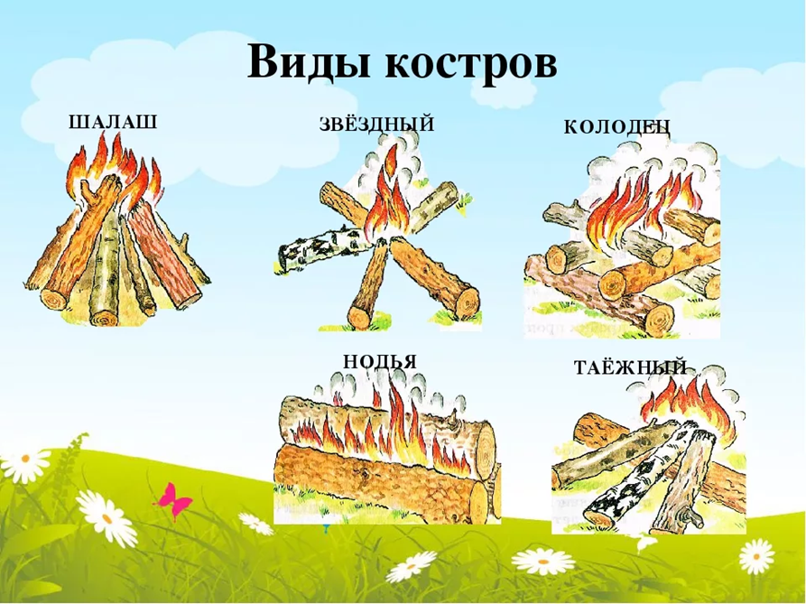
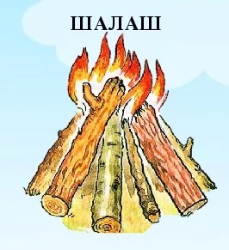
Максимальная оценка за правильно выполненное задание – 15 баллов, по 3 балла за каждый правильный макет. При превышении контрольного времени (устанавливается членами комиссии самостоятельно) – штраф 1 балл за каждый макет.

Задание № 2
Работа с туристским инвентарём
(максимальная оценка – 20 баллов)

1. Работа с карабинами различной конструкции муфт
Реквизит: горизонтально натянутые на расстоянии 2 метров друг от друга две верёвки, 10 карабинов.
Условие: На расстоянии 2 метров друг от друга горизонтально натянуты две верёвки, на одной из верёвок висят 10 карабинов с различной конструкцией муфт. Необходимо за 1 минуту перестегнуть их с одной верёвки на другую.
Максимальная оценка за правильно выполненное задание 10 баллов.
За каждый не перестегнутый за 1 минуту карабин (если перестегнуто больше пяти карабинов) – штраф 2 балла, карабин не замуфтован – штраф 2 балла, падение карабина – штраф 2 балла, перестегнуто менее пяти карабинов – за задание выставляется «0» баллов.
При совершении любых ошибок отрицательная оценка не может быть выставлена, минимальная оценка за задание – «0».

2. Завязывание узлов
«Прямой», «булинь», «проводник», «штыковой», «пожарная лестница»
Реквизит: верёвка длиной 1,5 м или специальный шнур – не менее 5 шт, секундомер.
Оценивается правильность техники выполнения. Осуществляется на скорость – максимальное время выполнения задания – 5 минут на все 5 узлов.
Максимальная оценка за правильно выполненное задание – 10 баллов (по 2 балла за каждый правильно завязанный узел). При увеличении время выполнения задания свыше контрольного до 1 минуты – штраф 1 балл, 1-2 минут – штраф 3 балла, более 2 минут – выставляется «0» баллов за всё задание.

Задания третьей секции «Обеспечение личной безопасности в повседневной жизни и в чрезвычайных ситуациях»
(максимальная оценка – 50 баллов)

Задание № 1
(максимальная оценка – 20 баллов)
Правила дорожного движения
В каждом из пяти правил из двух формулировок необходимо выбрать верную.
Реквизит: карточки с формулировками.

Движение в жилых зонах:

В жилой зоне, то есть на территории, въезды на которую и выезды с которой обозначены знаками, движение пешеходов разрешается как по тротуарам, так и по проезжей части. В жилой зоне пешеходы имеют преимущество, однако они не должны создавать необоснованные помехи для движения транспортных средств.

В жилой зоне, то есть на территории, въезды на которую и выезды с которой обозначены знаками, движение пешеходов разрешается только по тротуарам. В жилой зоне пешеходы преимущества не имеют.

верно

Обязанности пешеходов:

При движении по краю проезжей части пешеходы должны идти навстречу движению транспортных средств. При переходе дороги и движении по обочинам или краю проезжей части в темное время суток или в условиях недостаточной видимости пешеходам рекомендуется, а вне населенных пунктов пешеходы обязаны иметь при себе предметы со световозвращающими элементами и обеспечивать видимость этих предметов водителями транспортных средств.

При движении по краю проезжей части пешеходы должны идти по ходу движения транспортных средств. При переходе дороги и движении по обочинам или краю проезжей части в темное время суток или в условиях недостаточной видимости пешеходам рекомендуется иметь при себе предметы со световозвращающими элементами и обеспечивать видимость этих предметов водителями транспортных средств.

верно

Сигналы светофора и регулировщика:

Если сигнал светофора выполнен в виде силуэта пешехода (велосипеда), то его действие распространяется только на пешеходов (велосипедистов). При этом зеленый сигнал разрешает, а красный запрещает движение пешеходов (велосипедистов).
верно
Если сигнал светофора выполнен в виде силуэта пешехода (велосипеда), то его действие распространяется не только на пешеходов (велосипедистов), но и на другие транспортные средства. При этом зеленый сигнал разрешает, а красный запрещает движение.

Места остановок маршрутных транспортных средств:

Водитель должен уступить дорогу пешеходам, идущим к стоящему в месте остановки маршрутному транспортному средству или от него (со стороны дверей), если посадка и высадка производятся с проезжей части или с посадочной площадки, расположенной на ней.
верно
Водитель должен снизить скорость перед идущими к стоящему в месте остановки маршрутному транспортному средству или от него, если посадка и высадка пассажиров производятся с проезжей части или с посадочной площадки, расположенной на ней, однако не останавливаться, чтобы не блокировать движение.

Движение велосипедистов:

Движение велосипедистов в возрасте от 7 до 14 лет должно осуществляться только по тротуарам, пешеходным, велосипедным и велопешеходным дорожкам, а также в пределах пешеходных зон.
верно
Движение велосипедистов в возрасте от 7 до 14 лет должно осуществляться только велосипедным и велопешеходным дорожкам, а также в пределах пешеходных зон. Запрещено движение по тротуарам и пешеходным дорожкам.

Максимальная оценка за правильно выполненное задание – 20 баллов, по 4 балла за каждую правильную карточку.

Задание № 2
Решение пожарно-тактической задачи
(максимальная оценка – 15 баллов)

Произошел пожар. Человек выбежал на улицу из помещения в горящей одежде. Ваши действия.
Реквизит: разряженный огнетушитель или макет огнетушителя, неплотная ткань 1х1 м, плотная ткань 1х1 м, таз, макет ёмкости с надписью «лёд», макет ёмкости (ведро) с надписью «вода холодная», макет ёмкости с надписью «вода горячая», макет моющего средства, веер, средство защиты органов дыхания (капюшон «Феникс» или марлевая повязка), телефон.
Максимальная оценка за правильно и быстро выполненное задание – 15 баллов, при совершении следующих ошибок – не вызвана пожарная охрана, не назван адрес, не названо место пожара, не названы фамилия, имя, отчество – штраф по 2 балла за каждую; при неоказании помощи, неправильном выборе средства пожаротушения – выставляется «0» баллов за всё задание.

Задание № 3
(максимальная оценка – 15 баллов)
Решение тактической задачи по действиям в районе аварии с утечкой аварийно-химических опасных веществ
Надевание средств индивидуальной защиты (гражданский фильтрующий противогаз ГП-5 или ГП-7) на время.
Контрольное время определяется председателем жюри секции.
Реквизит: ГП-5 или ГП-7, секундомер.
Максимальная оценка за правильно выполненное задание – 15 баллов, при этом за каждую совершённую ошибку (при надевании противогаза открыты глаза; при надевании противогаза не задержано дыхание; после надевания противогаза не сделан резкий выдох; перекос шлем-маски противогаза) снимается по 3 балла; за превышение контрольного времени снимается 5 баллов.
Вне зависимости от количества штрафных баллов за задание не может быть выставлена отрицательная оценка: минимально – «0» баллов.

